
Università degli Studi di Salerno
Corso di Ingegneria del Software

Hardship
Requirements Analysis Document(RAD)
Versione 1.1

Data: 21/10/2016

Coordinatore del progetto:
Nome | Matricola

Partecipanti:
Nome | Matricola
Antonio Alberini | 0512102876
Lucia Desiato | 0512103004
Andre Fiore | 0512103010
Luca Moggio | 0512102902

Scritto da:

Revision History
Data | Versione | Descrizione | Autore

Sommario
1. INTRODUZIONE 5
1.1. Proposta del sistema 5
1.2. Obiettivi e criteri di successo del sistema 5
1.3. Definizioni, acronimi e abbreviazioni 5
2. SISTEMA CORRENTE 6
3. SISTEMA PROPOSTO 7
3.1 Requisiti funzionali 7
3.1.1 FR_1: Registrazione. 7
3.1.2 FR_2: Visualizzazione album 7
3.1.3 FR_3: Controllare la disponibilità degli album 7
3.1.4 FR_4: Riprodurre brano 7
3.1.5 FR_5: Visualizzare news 7
3.1.6 FR_6: Login 7
3.1.7 FR_7: Aggiungere album al carrello 8
3.1.8 FR_8: Visualizzare il carrello 8
3.1.9 FR_9: Rimuovere album dal carrello 8
3.1.10 FR_10: Lasciare feedback 8
3.1.11 FR_11: Leggere feedback 8
3.1.12 FR_12: Richiedere inserimento album 8
3.1.13 FR_13: Effettuare il logout 8
3.1.14 FR_14: Inserire album 8
3.1.15 FR_15: Inserire news 9
3.2 Requisisti non funzionali 9
3.2.1 NFR_1: Usabilità 9
3.2.2 NFR_2: Disponibilità 9
3.2.3 NFR_3: Robustezza 9
3.2.4 NFR_4: Prestazione 9
3.2.5 NFR_5: Sicurezza 9
3.3 System Model 10
3.3.1 Scenari 10
3.3.1.1 SC_1: Registrazione utente 10
3.3.1.2 SC_2: Login 10
3.3.1.3 SC_3: Logout 10
3.3.1.4 SC_4: Visualizzazione album 11
3.3.1.5 SC_5: Acquisto album 11
3.3.1.6 SC_6: Inserimento news 11
3.3.1.7 SC_7: Richiesta inserimento album 12
3.3.1.8 SC_8: Inserimento album 12
3.3.1.9 SC_9: Visualizzazione album 12
3.3.2 Casi d’uso 13
3.3.2.1 Gestione Sistema 13
3.3.2.2 Gestione Utente 15
3.3.2.3 Gestione Album 18
3.3.2.4 Gestione News 22
3.3.2.5 Gestione articolo 24
3.4 Object Model 27
3.4.1 Class diagram 27
3.4.1.1 Gestione Utente 27
3.4.1.2 Gestione Album 29
3.4.1.3 Gestione News 30
3.4.1.4 Gestione Articolo 31
3.5 Sequence Diagram 32
3.5.1 Gestione Sistema 32
3.5.2 Gestione Utente 34
3.5.3 Gestione Album 36
3.5.4 Gestione News 40
3.5.5 Gestione Articolo 42
3.6 Mock-Ups 45
3.6.1 Gestione Sistema 45
3.6.2 Gestione Utente 46
3.6.3 Gestione Album 48
3.6.4 Gestione News 51
3.6.5 Gestione Articolo 52
4 Glossario 55
4.1 Sigle 55

INTRODUZIONE

Proposta del sistema

Il seguente progetto ha come scopo la creazione di un sito web dinamico per la vendita di musica in vari formati: CD, digitale e vinili. Il catalogo presente in negozio sarà fornito di una grande quantità di brani musicali (in più formati) e verranno trattati quasi tutti i generi musicali, prestando una particolare attenzione all’emergente genere musicale indie. Tutto ciò per cercare di soddisfare le esigenze di qualunque cliente: il sito infatti sarà accessibile a tutti, dai ragazzi che prediligono musica “giovane” al pubblico più adulto che magari apprezzerà maggiormente brani classici o di cantanti che hanno fatto la storia della musica.

Obiettivi e criteri di successo del sistema

Obiettivo: Permettere agli utenti/clienti che accedono al sito di acquistare ed avere informazioni e news dei generi musicali che prediligono.

Definizioni, acronimi e abbreviazioni

Definizioni.
Indie: Il termine è un neologismo della lingua inglese derivato dalla contrazione del termine independent. Esso si riferisce ad un insieme di generi musicali caratterizzato da una certa indipendenza dalla musica pop e da una cultura cosiddetta mainstream.
Acronimi e abbreviazioni.
RAD: Requirements Analysis Document.
DB: DataBase.

SISTEMA CORRENTE

Il sistema è nuovo nel suo genere, in quanto nessun sistema offre le funzionalità principali del sito. Esistono sistemi per la compravendita di album musicali, nessuno dei quali offre una vesta reperibilità del genere trattato da Hardship, e con la possibilità di richiedere l’inserimento di un determinato album.

SISTEMA PROPOSTO

Requisiti funzionali

Analizzando il servizio necessario per offrire diverse tipologie di album e acquistarli, abbiamo individuato tre tipologie principali di utenti del sistema Hardship: utente non registrato, utente registrato ed amministratore.
Le funzionalità offerte dal sistema associate al tipo di utente sono:
L’utente non registrato.

FR_1: Registrazione.

Il sistema permette all’utente non registrato di compilare un modulo che prevede l’inserimento di dati personali per registrarsi al sistema.

FR_2: Visualizzazione album

Il sistema permette all’utente di visualizzare gli album esistenti nel sistema. Tale operazione può essere fatta, oltre che per il singolo album, secondo due criteri di selezione:

FR_2.1: Per artista.
FR_2.2: Per etichetta.

FR_3: Controllare la disponibilità degli album

Il sistema perette all’utente di verificare la disponibilità delle tipologie degli album proposti dal sistema.

FR_4: Riprodurre brano

Il sistema permette all’utente di riprodurre in anteprima i brani di un album.

FR_5: Visualizzare news

Il sistema permette all’utente di visualizzare le new su artisti ed album presenti nel sito.

L’utente registrato in aggiunta alle funzionalità di cui può usufruire l’utente non registrato, ad eccezione della registrazione:

FR_6: Login

L’utente registrato può effettuare il login, inserendo le proprie credenziali per accedere al sistema.

FR_7: Aggiungere album al carrello

Il sistema permette all’utente che ha effettuato il login, di selezionare un album ed aggiungerlo al carrello per effettuare l’acquisto.

FR_8: Visualizzare il carrello

Il sistema permette all’utente che ha effettuato il login, di accedere all’area carrello per visualizzare gli album aggiunti in precedenza.

FR_9: Rimuovere album dal carrello

Il sistema permette all’utente che ha effettuato il login, di eliminare gli album presenti nella lista del carrello.

FR_10: Lasciare feedback

Il sistema permette all’utente che ha effettuato il login di recensire un album lasciando un commento.

FR_11: Leggere feedback

Il sistema permette all’utente di visualizzare i feedback relativi agli album, lasciati da altri utenti precedentemente.

FR_12: Richiedere inserimento album

L’utente può richiedere l’inserimento, all’interno del sito, di un album a cui è interessato per l’acquisto, ma non ancora disponibile.

FR_13: Effettuare il logout

L’utente termina la sessione disconnettendosi dal sistema.

L’amministratore, oltre la visualizzazione delle news e degli album, può:

FR_14: Inserire album

Il sistema permette all’amministratore di inserire nuovi album, o album richiesti dagli utenti, compilando una forma con i dati relativi all’album.

FR_15: Inserire news

Il sistema permette all’amministratore di inserire news, compilando una forma con i dati relativi alla news.

Requisisti non funzionali

Di seguito vengono descritti i criteri che il sistema deve soddisfare.

NFR_1: Usabilità

Il sistema disporrà di un’interfaccia grafica user-friendly, saranno perciò garantiti: semplicità, per fornire un rapido accesso, quindi attraverso pochi click, alle funzioni desiderate; intuitività, attraverso l’uso di elementi familiari per l’utente, al fine di facilitarne l’utilizzo. Le interfacce saranno, poi, distinte per i diversi utenti del sistema: utente non registrato, utente registrato ed amministratore. Ognuna di queste interfacce presenterà solo le operazioni possibili per quella categoria di utente.
.

NFR_2: Disponibilità

Il sistema Hardship si propone di garantire il funzionamento del portale con un tempo medio di fallimento 2 ore in caso di server down.

NFR_3: Robustezza

Il sistema garantisce un accurato controllo sugli eventuali input errati da parte dell’utente.

NFR_4: Prestazione

Il sistema prevede tempi di ricerca (album, etichette e autori) non superiori a 3 secondi. Inoltre, il sistema dovrà prevedere un sistema di notifica per le operazioni svolta dall’utente (aggiunta di album al carrello, acquisto di album, inserimento di album o news da parte dell’amministratore), in modo da dare un riscontro immediato all’utente durante il suo utilizzo.

NFR_5: Sicurezza

Il sistema dovrà avere un modulo per l’autenticazione, in modo da garantire la riservatezza dei dati dei singoli utenti. Ogni utente, ad eccezione degli utenti non registrati saranno muniti di nome utente e password, con i quali accederanno alla propria interfaccia del sistema, differenziando così gli utenti registrati dagli amministratori.

System Model

Scenari

Nelle sezioni seguenti si descrivono diversi scenari che il sistema Hardship supporta.

SC_1: Registrazione utente

Attori partecipanti: Luigi: utente non registrato.

Luigi, studente universitario, interessato all’acquisto di un album, si reca sulla piattaforma Hardship e decide di registrarsi, recandosi quindi nell’area riservata alla registrazione. Il sistema mostra una forma per chiedendogli di riempire i seguenti campi obbligatori: nome, cognome, data di nascita, codice fiscale, username, password ed email. Dopo aver compilato tutti i campi obbligatori, Luigi clicca sul bottone ‘Registra’. Il sistema verifica la correttezza dei campi compilati, e poi procede alla gestione della registrazione, registrando correttamente Luigi tra gli utenti di Hardship, che verrà notificato dell’avvenuta registrazione e reindirizzato alla home page di Hardhsip.

SC_2: Login

Attori partecipati: Arianna: utente registrato.

Arianna, studentessa all’accademia di musica a Roma, è alla ricerca di un album della sua band preferita. Essendo già registrata alla piattaforma Hardship, decide di accedervi; clicca, dunque, sul pulsante per effettuare il login. Il sistema le mostra la forma per l’inserimento delle credenziali di accesso (username e password). Arianna riempie i campi prestando attenzione a non sbagliarne l’inserimento. la piattaforma controlla la correttezza dei dati inseriti ed apre una sessione per Arianna, la quale accede alla piattaforma e può quindi effettuare la ricerca desiderata.

SC_3: Logout

Attori partecipanti: Arianna: utente registrato.

Arianna, studentessa all’accademia di musica a Roma, è collegata alla piattaforma Hardship. Dopo aver effettuato alcune ricerche sugli album e sulle news presenti sul sito, si accorge che è giunta l’ora di seguire la lezione di musica contemporanea; decide, quindi, di disconnettersi, cliccando sull’apposito pulsante di logout. Il Sistema chiude la sessione di Arianna e la disconnette della piattaforma, riportandola alla home page.

SC_4: Visualizzazione album

Attori partecipanti: Saverio: utente non registrato.

Saverio, impiegato bancario, è alla ricerca di un album per un regalo di compleanno alla figlia appassionata di musica Indie, e decide di recarsi sulla piattaforma Hardship per controllare se sono presenti album che potrebbero piacerle. Saverio nota che tra tutti gli album è presente un album dell’artista preferito della figlia, e clicca sull’album per visualizzarne i dettegli. Il sistema mostra la pagina dedicata ai dettagli dell’album contenete la copertina dell’album, le tracce presenti nell’album, una descrizione dell’album, ed i feedback.

SC_5: Acquisto album

Attori partecipanti: Saverio: utente registrato.

Saverio, impiegato bancario, deciso ad acquistare un album presente sulla piattaforma, come regalo di compleanno per la figlia appassionata di musica Indie, clicca sull’apposito pulsante per l’aggiunta dell’album al carrello. Il sistema si occupa di aggiungere l’album al carrello e di rispondere con un messaggio di avvenuta aggiunta. Saverio si reca nell’apposita area della visualizzazione del carrello, cliccando sul relativo pulsante. Il sistema mostra la form con la lista degli album presenti nel carrello. Saverio allora può continuare con l’acquisto cliccando sul pulsante ‘acquista’. Il sistema mostra la form per l’inserimento dei dettagli di pagamento e spedizione, in cui si richiede l’inserimento obbligatorio dei seguenti campi: carta di pagamento e indirizzo di spedizione. Dopo aver compilato correttamente i campi obbligatori, Saverio termina la procedura di acquisto cliccando su ‘Procede all’acquisto’. Il sistema controlla i dati inseriti ed elabora la richiesta, notificando a Saverio il successo per l’acquisto.

SC_6: Inserimento news

Attori partecipanti: Marco: amministratore

Marco, amministratore del sito, effettuo il login con le proprie credenziali da amministratore, il sistema gli mostra la homepage dedicata all’amministratore. Marco si reca nella sezione per l’inserimento delle news selezionando l’operazione ‘inserisci news’. Il sistema mostrerà la forma da compilare per l’inserimento della news, in cui si richiede il titolo, la copertina, la categoria, l’autore e la news stessa. Marco procede alla compilazione dei campi richiesti, ed il sistema procede al controllo e all’inserimento della news sulla piattaforma, rispondendo con una notifica di avvenuto inserimento.

SC_7: Richiesta inserimento album

Attori partecipanti: Federico: utente registrato.

Federico, studente al conservatorio di Trapani come pianista, è interessato all’acquisto di un album del suo gruppo preferito. Avendo già effettuato il login all’interno della piattaforma Hardship, inizia a ricercare l’album a cui è interessato, accorgendosi che tale album non è presente sulla piattaforma. Decide allora di inviare una richiesta per l’inserimento di quest’ultimo. Federico si reca nell’aria dedicata all’invio delle richieste per l’inserimento di album non presenti nella piattaforma, cliccando sul bottone “richieste”. Il sistema mostra la form da compilare per l’invio della richiesta, in cui si richiede l’inserimento del titolo dell’albume ed il nome dell’artista. Federico procede alla compilazione dei campi richiesti, ed il sistema procede al controllo e all’invio della richiesta, rispondendo con una notifica di successo.

SC_8: Inserimento album

Attori partecipanti: Marco: amministratore

Marco, amministratore del sito, effettuo il login con le proprie credenziali da amministratore, il sistema gli mostra la homepage dedicata all’amministratore. Marco si reca nella sezione per l’inserimento degli album selezionando l’operazione ‘inserisci album’. Il sistema mostrerà la forma da compilare per l’inserimento dell’album, in cui si richiede il titolo, l’artista, l’etichetta, l’insieme delle tracce, la copertina, il prezzo e la quantità. Marco procede alla compilazione dei campi richiesti, ed il sistema procede al controllo e all’inserimento dell’album sulla piattaforma, rispondendo con una notifica di avvenuto inserimento.

SC_9: Visualizzazione album

Attori partecipanti: Saverio: utente non registrato.

Saverio, impiegato bancario, è alla ricerca di un album per un regalo di compleanno alla figlia appassionata di musica Indie, e decide di recarsi sulla piattaforma Hardship per controllare se sono presenti album che potrebbero piacerle. Saverio nota che tra tutti gli album è presente un album dell’artista preferito della figlia, e clicca sull’album per visualizzarne i dettegli. Il sistema mostra la pagina dedicata ai dettagli dell’album contenete la copertina dell’album, le tracce presenti nell’album, una descrizione dell’album, ed i feedback.

Casi d’uso

Gestione Sistema

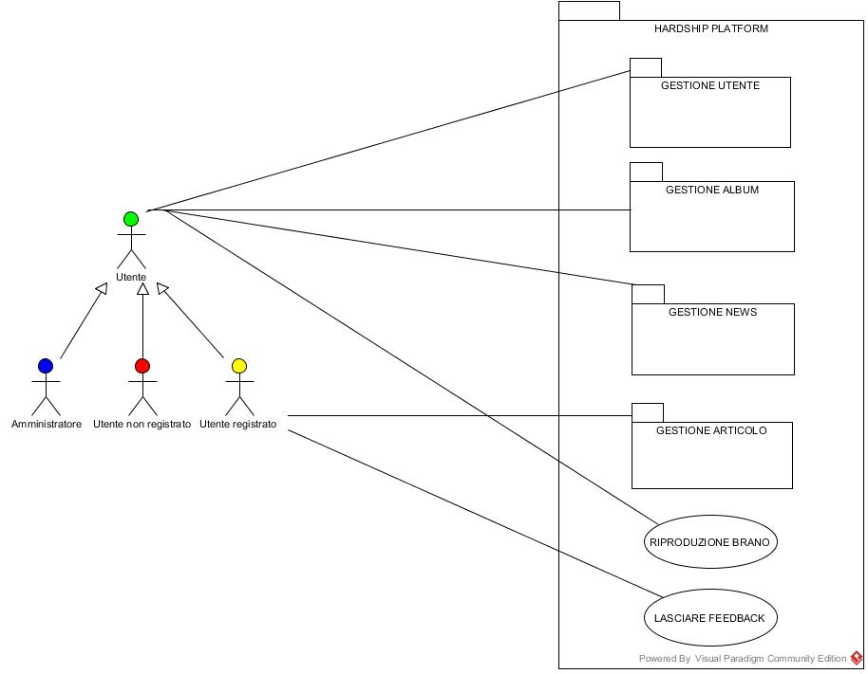

UC_01: Riproduzione brano

Id: UC_01
Nome: riproduzione brano.
Attori: cliente.
Condizione di ingesso: il cliente ha eseguito uno tra casi d’uso con id: UC_03, UC_04 o UC_05 ed ha selezionato un brano.
Flusso di eventi:

Sistema | Cliente
- Carica il brano selezionato.
- Riproduce il brano.
Condizione di uscita: il sistema riproduce il brano.

UC_02: Lasciare feedback

Id: UC_02
Nome: Lasciare feedback
Attori: cliente
Condizione di ingesso: il cliente ha eseguito il caso d’uso con id: UC_02, ed uno dei casi d’uso con id: UC_03, UC_04 e Uc_05 ed ha selezionato la voce lascia feedback.
Flusso di eventi:

Sistema | Cliente
- Visualizza la form per l’inserimento del feedback.
- Completa la form inserendo:
- Titolo [String max 25 caratteri]
- Testo [String max 1024 caratteri].
 | - Conferma ed invia il modulo.
- Controlla i dati della form.
- Invia il modulo alla classe che si occupa di aggiungere il feedback.
- Notifica l’aggiunta del feedback avvenuta con successo.
Condizione di uscita: il sistema notifica l’aggiunta del feedback avvenuta con successo.
Eccezioni e varianti:  Sistema | Cliente
4.1 Se i dati sono errati, notifica l’errore.
 | 4.2 corregge i dati ed invia il modulo.

Gestione Utente

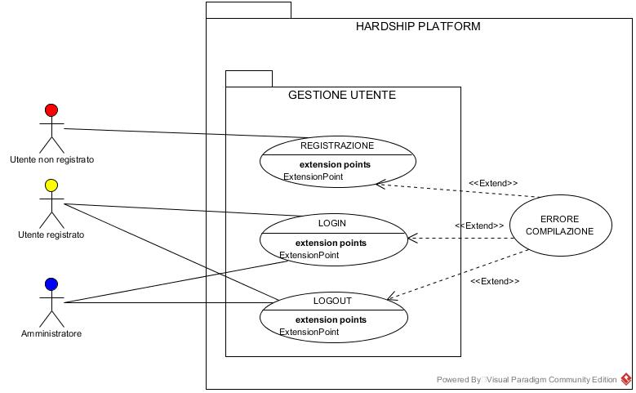

UC_03: Registrazione utente

Id: UC_03
Nome: Registrazione utente.
Attori: cliente.
Condizione di ingesso: il cliente ha selezionato l’area dedicata alla registrazione.
Flusso di eventi:

Sistema | Cliente
- Visualizzare la form per l’inserimento dei dati.
- Compila la form inserendo:
- Nome [String max 25 caratteri, min 3 caratteri]
- Cognome [String max 30 caratteri, min 3 caratteri]
- Email [String max 50 caratteri, min 10 caratteri]
- Nome utente [String max 15 caratteri, min 2 caratteri]
- Password [String max 30 caratteri, min 6 caratteri]
- Codice Fiscale [String di 16 caratteri]
- Data di nascita
 | - Conferma ed invia il modulo.
- Controlla la form con i dati ed invia la richiesta di registrazione.
- Notifica l’avvenuta registrazione.
Condizione di uscita: viene notificato all’utente l’avvenuta registrazione e carica la home page.
Eccezioni e varianti:  Sistema | Cliente
4.1 Se i dati inseriti sono errati, notifica l’errore.
 | 4.2 Corregge i dati ed invia il modulo.

UC_04: Login

Id: UC_04
Nome: Login
Attori: cliente, amministratore
Condizione di ingesso: il cliente ha eseguito il caso d’uso con id: UC_03 ed ha selezionato l’area dedicata al login.
Flusso di eventi:

Sistema | Utente
- Visualizza la form per l’inserimento dei dati.
- Compila la form inserendo:
- Nome utente [String max 15 caratteri, min 2 caratteri]
- Password [String max 30 caratteri, min 6 caratteri]
 | - Conferma ed invia il modulo
- Controlla la form con i dati ed invia la richiesta di login.
Condizione di uscita: viene effettuato l’accesso.
Eccezioni e varianti:  Sistema | Utente
4.1 Se i dati inseriti sono errati, notifica l’errore.
 | 4.2 Corregge i dati ed invia il modulo.

UC_05: Logout

Id: UC_05
Nome: Logout
Attori: cliente
Condizione di ingesso: l’utente ha eseguito il caso d’uso con id: UC_04, ed ha selezionato la voce logout.
Flusso di eventi:

Sistema | Cliente
- Termina la sessione dell’utente.
- Visualizza la home.
Condizione di uscita: il sistema visualizza la home.

Gestione Album

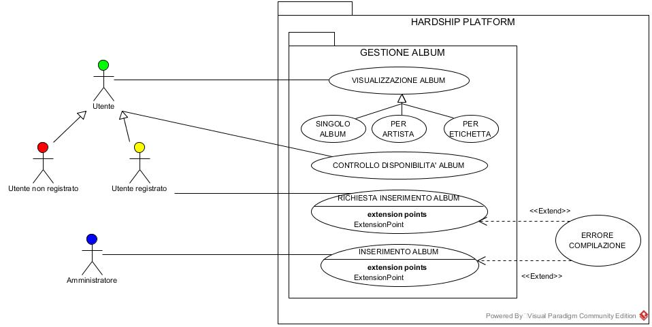

UC_06: Visualizza singolo album

Id: UC_06
Nome: Visualizza singolo album.
Attori: cliente, amministratore.
Condizione di ingesso: l’utente ha selezionato l’album dall’elenco degli album.
Flusso di eventi:

Sistema | Utente
- Chiama la classe control per caricare l’album selezionato.
- Visualizza l’album.
Condizione di uscita: il sistema mostra l’album selezionato.

UC_07: Visualizza album per artista

Id: UC_07
Nome: Visualizza album per artista
Attori: cliente, amministratore
Condizione di ingesso: l’utente ha selezionato l’artista dall’elenco degli artisti.
Flusso di eventi:

Sistema | Utente
- Carica la lista degli album riguardanti l’artista selezionato.
- Visualizza la lista di album.
Condizione di uscita: il sistema mostra la lista degli album.

UC_08: Visualizza album per etichetta

Id: UC_08
Nome: Visualizza album per etichetta
Attori: cliente, amministratore
Condizione di ingesso: l’utente ha selezionato l’etichetta dall’elenco delle etichette.
Flusso di eventi:

Sistema | Utente
- Chiama la classe control per caricare la lista degli album riguardanti l’etichetta selezionata.
- Visualizza la lista di album.
Condizione di uscita: il sistema mostra la lista degli album.

UC_09: Controllo disponibilità album

Id: UC_09
Nome: Controllo disponibilità album.
Attori: cliente.
Condizione di ingesso: il cliente ha eseguito il caso d’uso con id: UC_06 ed ha selezionato l’album.
Flusso di eventi:
Sistema | Cliente
- Verifica la disponibilità degli album.
- Visualizza la tipologia degli album disponibili.
Condizione di uscita: il sistema mostra la form con la disponibilità dell’album.

UC_10: Inserimento album

Id: UC_10
Nome: Inserimento album
Attori: amministratore
Condizione di ingesso: l’amministratore seleziona l’inserimento dell’album
Flusso di eventi:

Sistema | Amministratore
- Visualizzare la form per l’inserimento dei dati.
- Compila la form inserendo:
- Titolo dell’album [String max 30 caratteri].
- Nome dell’artista [String max 25 caratteri].
- Numero brani [intero].
- Tracce [Brani].
- Quantità di dischi disponibili per tipologia [Intero].
- Prezzo per tipologi [Decimal]
- Copertina [immagine].
- Descrizione [String max 256 caratteri].
- Etichetta [String max 25 caratteri]
- Genere [Stringa max 30 caratteri]
 | - Conferma ed invia il modulo.
- Controlla i dati della form.
- Invia il modulo alla classe che si occupa dell’inserimento dell’album.
- Notifica l’avvenuto inserimento dell’album.
Condizione di uscita: il sistema notifica l’avvenuto inserimento dell’album.
Eccezioni e varianti:  Sistema |  | Cliente
4.1 Se i dati sono errati, notifica l’errore.
 |  | 4.2 Corregge i dati ed invia il modulo.

UC_11: Richiesta inserimento album

Id: UC_11
Nome: Richiesta inserimento album
Attori: cliente
Condizione di ingesso: l’utente ha eseguito il caso d’uso con id: UC_04, ed ha selezionato la voce richiedi album.
Flusso di eventi:

Sistema | Cliente
- Visualizza la form per la richiesta dell’album.
- Compila la form inserendo:
- Titolo [String max 30 caratteri].
- Artista [String max 25 caratteri].
 | - Conferma ed invia il modulo.
- Controlla i dati della form.
- Invia il modulo alla classe che si occupa di inviare la richiesta.
Condizione di uscita: il sistema visualizza la home.
Eccezioni e varianti:  Sistema |  | Cliente
4.1 Se i dati sono errati, notifica l’errore.
 |  | 4.2 corregge i dati ed invia il modulo.

Gestione News

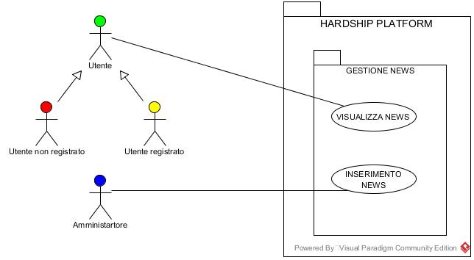

UC_12: Visualizza news

Id: UC_12
Nome: Visualizza news.
Attori: cliente, amministratore.
Condizione di ingesso: l’utente ha selezionato la voce visualizza sulla news desiderata.
Flusso di eventi:

Sistema | Utente
- Preleva i dati relativi alla news.
- Visualizza la news.
Condizione di uscita: il sistema mostra la news.

UC_13: Inserimento news

Id: UC_13
Nome: Inserimento news
Attori: amministratore
Condizione di ingesso: l’amministratore ha effettuato il login e ha selezionato l’inserimento delle news.
Flusso di eventi:

Sistema | Utente
- Visualizzala form per l’inserimento dei dati.
- Compila la form inserendo:
- Titolo [Stringa max 50 caratteri].
- Copertina [immagine].
- Autore [Stringa max 25 caratteri].
- Categoria [Text]
- Testo [Text]
 | - Conferma ed invia il modulo.
- Controlla i dati della form.
- Invia il modulo alla classe che si occupa dell’inserimento della news.
- Notifica l’avvenuto inserimento.
Condizione di uscita: il sistema notifica l’avvenuto inserimento della news.
Eccezioni e varianti:  Sistema |  | Cliente
4.1 Se i dati sono errati, notifica l’errore.
 |  | 4.2 corregge i dati ed invia il modulo.

Gestione articolo

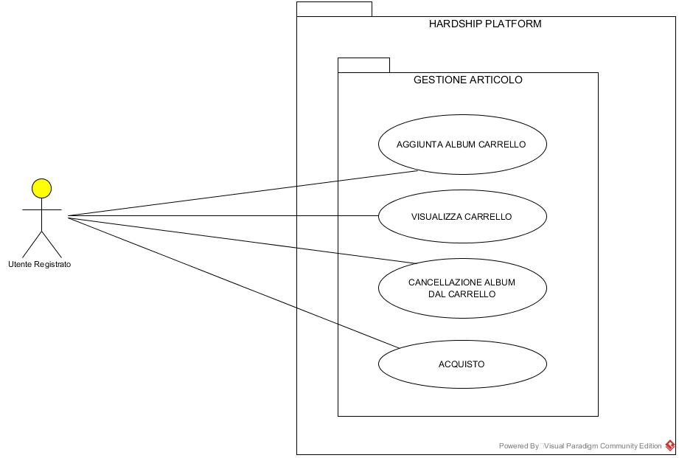

UC_14: Aggiungere album al carrello

Id: UC_14
Nome: Aggiunta album al carrello.
Attori: cliente.
Condizione di ingesso: il cliente ha eseguito i casi d’uso con id: UC_04 e UC_06
Flusso di eventi:

Sistema | Cliente
- Aggiunge l’album al carrello.
- Notifica l’avvenuta aggiunta.
Condizione di uscita: il sistema notifica l’avvenuta aggiunta dell’album al carrello dell’utente.

UC_15: Visualizza carrello

Id: UC_15
Nome: Visualizza carrello
Attori: cliente
Condizione di ingesso: il cliente ha eseguito il caso d’uso con id: UC_04 e ha selezionato l’area dedicata al carrello.
Flusso di eventi:
Sistema | Cliente
- Carica la lista degli album presenti nel carrello dell’utente.
- Visualizza la lista di album.
Condizione di uscita: il sistema mostra la lista degli album presenti nel carrello.
Eccezioni e varianti:  Sistema |  | Cliente
1.1 Se non vi sono album nella lista, visualizza il messaggio: “Il carrello è vuoto”.

UC_16: Cancellazione album dal carrello

Id: UC_16
Nome: Cancellazione album dal carrello.
Attori: cliente
Condizione di ingesso: il cliente ha eseguito i casi d’uso con id: UC_04 e UC_014, ed ha selezionato l’album da eliminare all’interno del carrello.
Flusso di eventi:

Sistema | Cliente
- Cancella l’album dal carrello.
- Notifica l’avvenuta cancellazione.
Condizione di uscita: il sistema notifica l’avvenuta cancellazione dell’album.

UC_17: Acquisto

Id: UC_17
Nome: Acquisto
Attori: cliente
Condizione di ingesso: il cliente ha eseguito i casi d’uso con id: UC_04, UC_14 e UC_15, ed ha selezionato la voce acquista dal carrello.
Flusso di eventi:

Sistema | Cliente
- Visualizza la form per l’inserimento dei dati di pagamento.
- Compila la form inserendo:
- Nome [String max 25 caratteri, min 3 caratteri].
- Cognome [String max 30 caratteri, min 3 caratteri].
- Indirizzo [Text].
 | - Seleziona il metodo di pagamento.
 | - Conferma ed invia il modulo.
- Controlla i dati della form.
- Invia il modulo per la richiesta di acquisto degli album presenti nel carrello.
- Notifica l’avvenuto acquisto.
Condizione di uscita: il sistema notifica l’avvenuto acquisto.
Eccezioni e varianti:  Sistema |  | Cliente
5.1 Se i dati sono errati, notifica l’errore.
 |  | 5.2 Corregge i dati ed invia il modulo.

Object Model

Class diagram

Gestione Utente

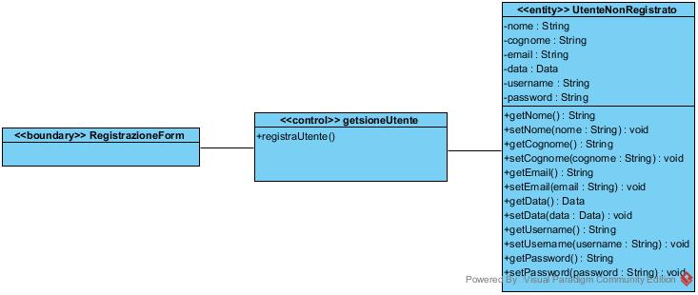

Tipo | Nome | Descrizione
Entity Object | UtenteNonRegistrato | Rappresenta un utente non ancora in possesso di credenziali di accesso.
Boundary Object | RegistrazioneForm | Form che permette di iniziare la registrazione di un nuovo account.
Control Object | gestioneUtente | Gestisce la registrazione di un nuovo account.

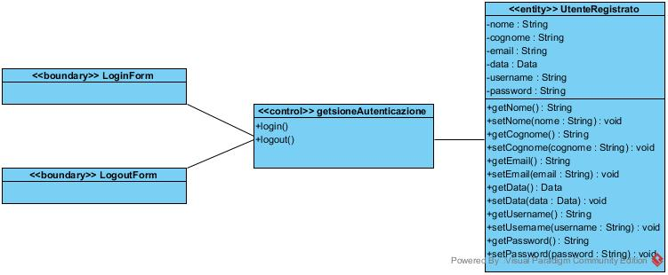

Tipo | Nome | Descrizione
Entity Object | UtenteRegistrato | Rappresenta un utente registrato, munito di username e password.
Boundary Object | LoginForm | Form che permette di accedere alla piattaforma.
Boundary Object | LogoutForm | Form che permette di disconnettersi dalla piattaforma.
Control Object | gestioneAutenticazione | Gestisce il login ed il logout dell’utente registrato.

Gestione Album

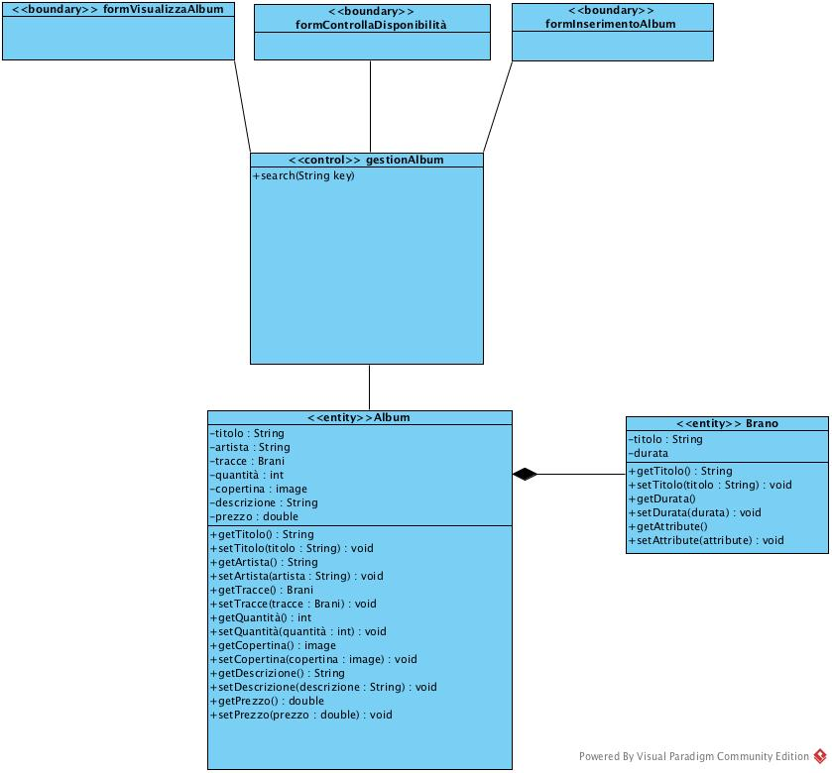
Tipo | Nome | Descrizione
Entity Object | Brano | Brano che compone un album.
Boundary Object | FormVisualizzaAlbum | Form che permette la visualizzazione dei dettagli di un album.
Boundary Object | FormControllaDisponibilità | Form che permette di controllare la disponibilità delle tipologie di un album.
Boundary Object | FormInserimentoAlbum | Form che gestisce l’inserimento degli album, composto dai seguenti campi:  - Titolo  - Artista  - Tracce  - Quantità  - Titolo  - Descrizione  - Prezzo
Control Object | GestioneAlbum | Gestisce l’inserimento, il controllo della disponibilità e la visualizzazione degli album.

Gestione News

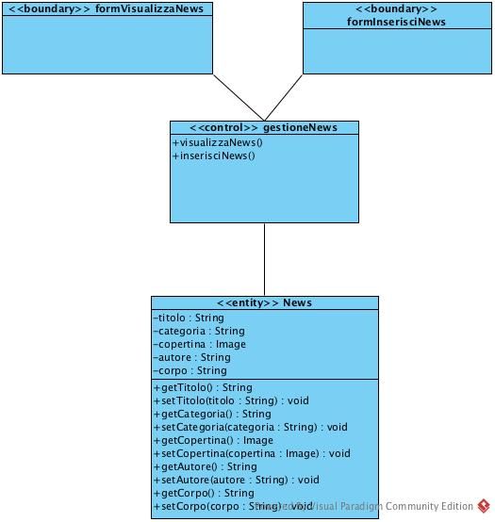
Tipo | Nome | Descrizione
Entity Object | News | News riguardanti gli album del sito.
Boundary Object | FormVisualizzaNews | Form che permette la visualizzazione dei dettagli di una news.
Boundary Object | FormInserimentoNews | Form che gestisce l’inserimento delle news, composto dai seguenti campi:  - Titolo  - Copertina  - Categoria  - Autore  - Corpo
Control Object | GestioneNews | Gestisce l’inserimento e la visualizzazione delle news.

Gestione Articolo

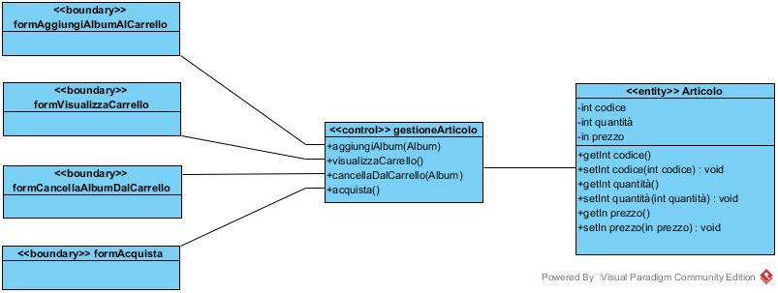

Tipo | Nome | Descrizione
Entity Object | Articolo | Rappresenta l’album o l’insieme di album acquistati dall’utente.
Boundary Object | FormAggiungiAlbumAlCarrrello | Button che permette di aggiungere un album al carrello.
Boundary Object | FormVisualizzaCarrello | Form che permette la visualizzazione del carrello.
Boundary Object | FormCancellaAlbumDalCarrello | Button che permette di cancellare un album dal carrello.
Boundary Object | FormAcquista | Form che permette di acquistare un articolo.
Control Object | GestioneArticolo | Gestisce l’aggiunta, la cancellazione di album dal carrello, la visualizzazione del carrello e l’acquisto dell’articolo.

Sequence Diagram

Gestione Sistema

SD_01: Riproduzione brano

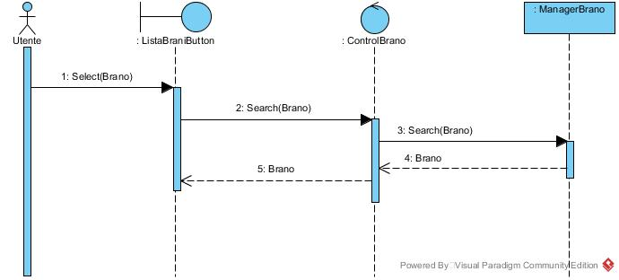

SD_02: Lasciare feedback

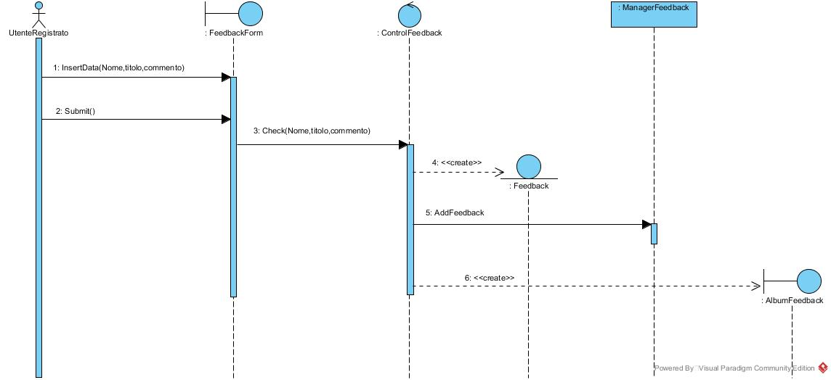

SD_02.1: Lasciare feedback eccezione

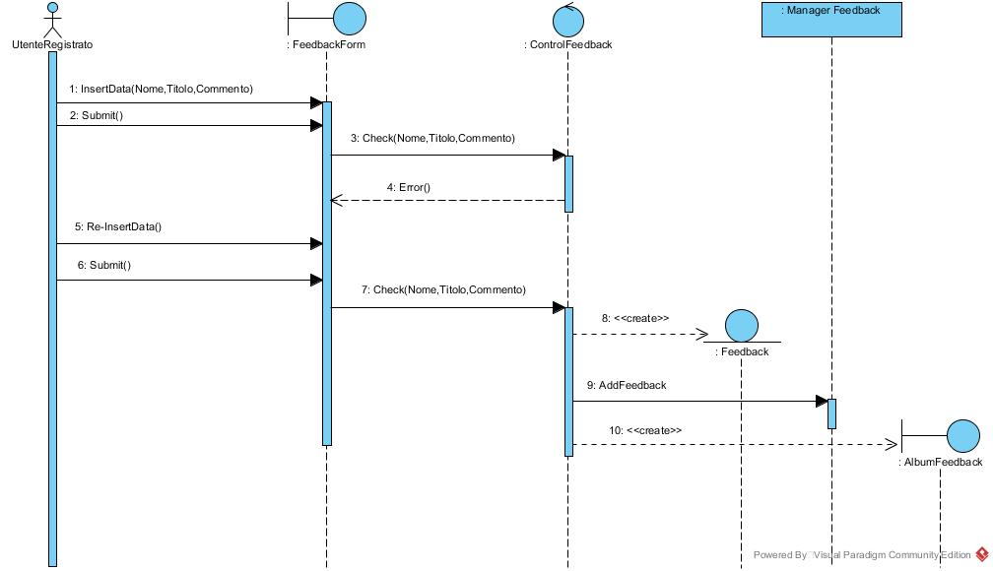

Gestione Utente

SD_03: Registrazione utente

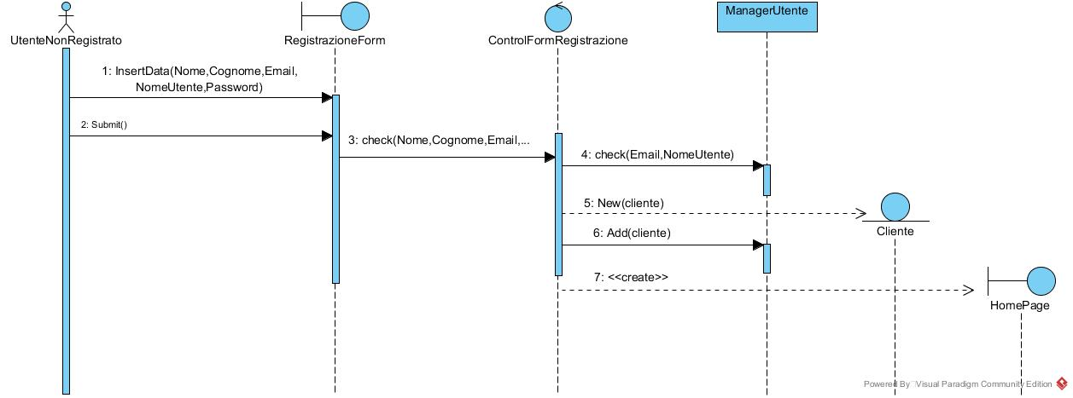
SD_03.1: Registrazione utente eccezione

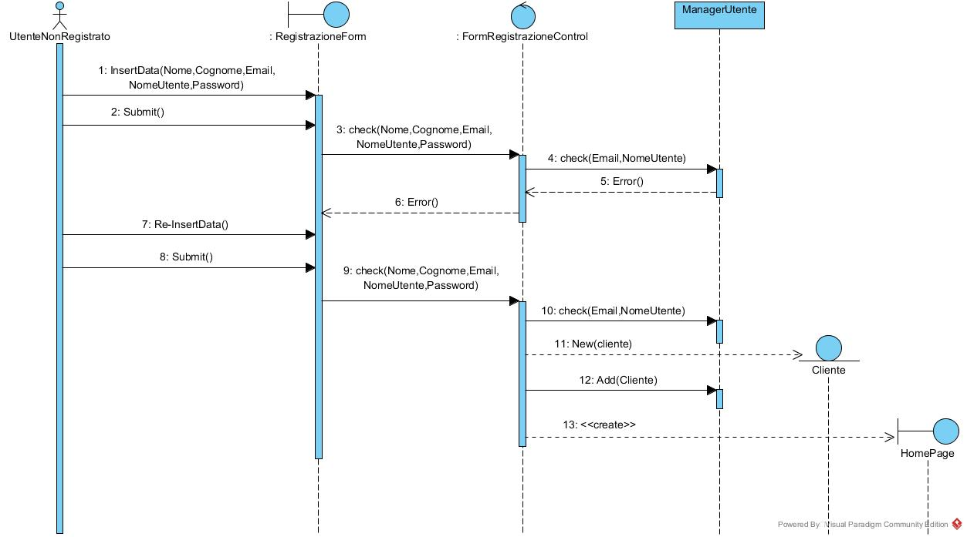

SD_04: Login

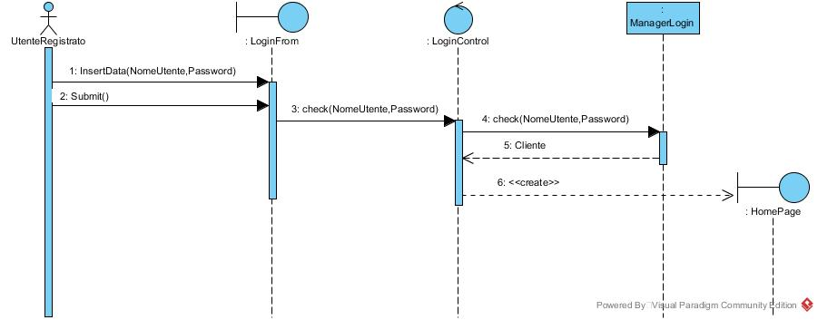

SD_04.1: Login eccezione

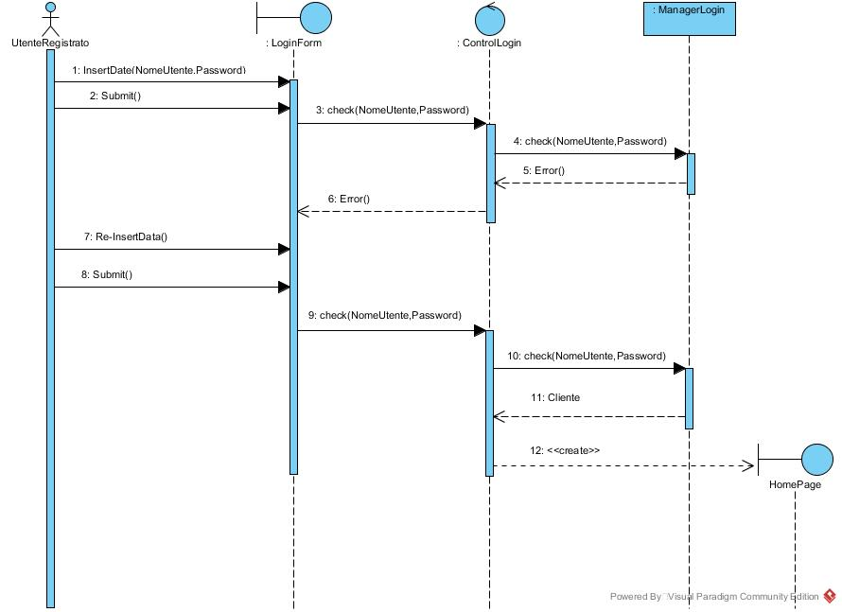
SD_05: Logout

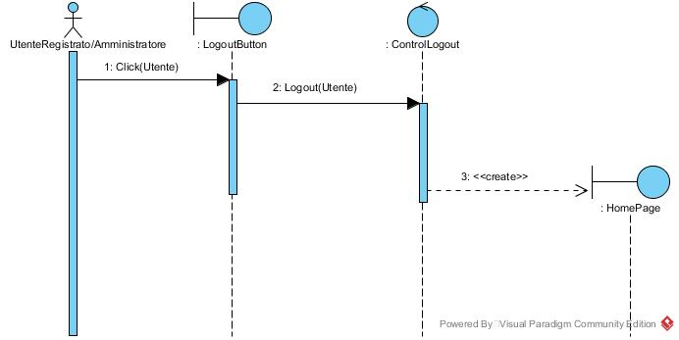

Gestione Album

SD_06: Visualizza singolo album

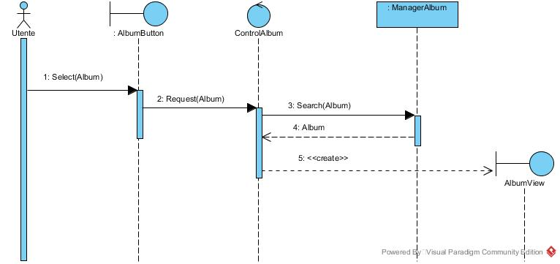

SD_07: Visualizza album per artista

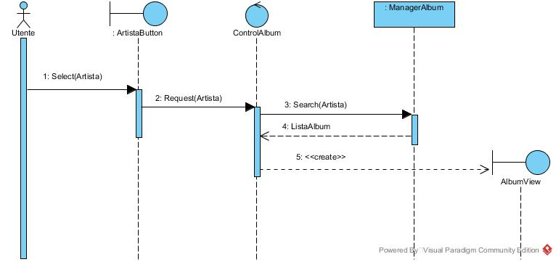

SD_08: Visualizza album per etichetta

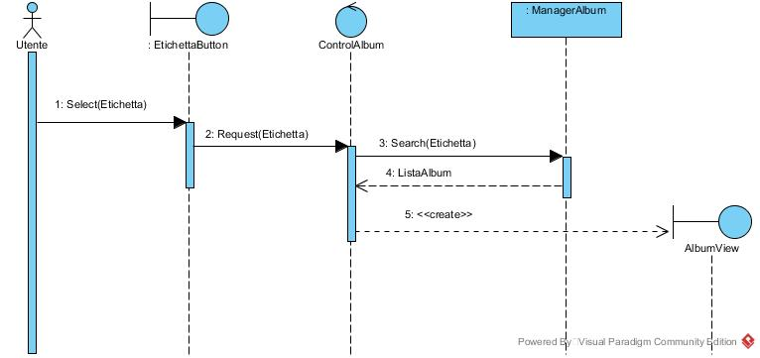

SD_09: Controlla disponibilità album

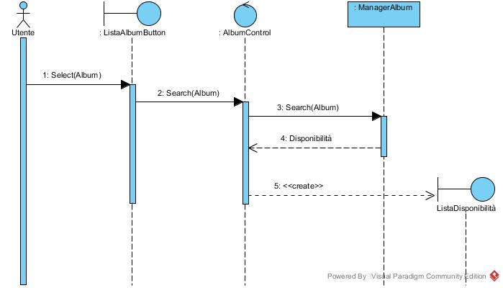

SD_10: Inserimento album

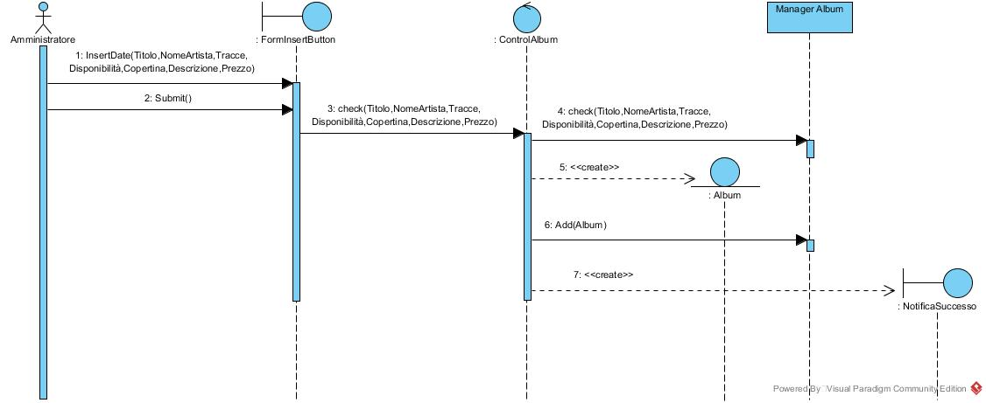

SD_10.1: Inserimento album eccezione

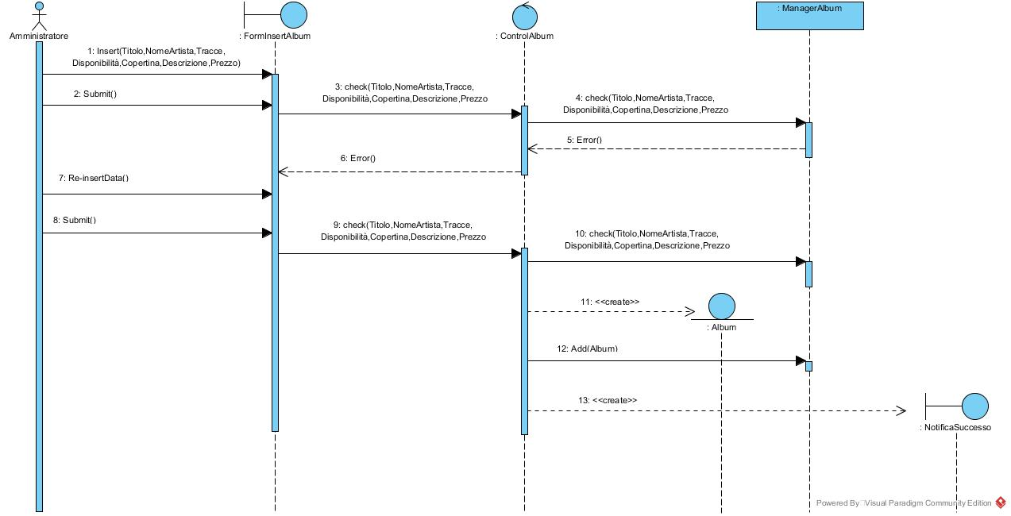

SD_11: Richiesta inserimento album

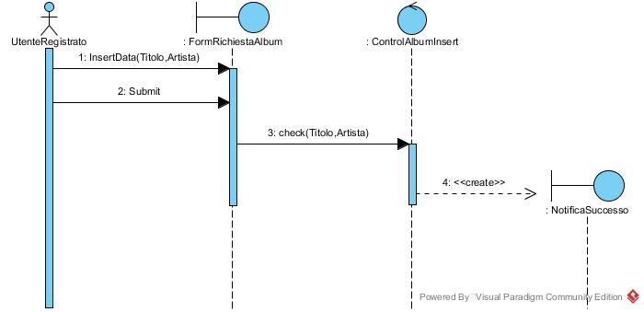

SD_11.1: Richiesta inserimento album eccezione

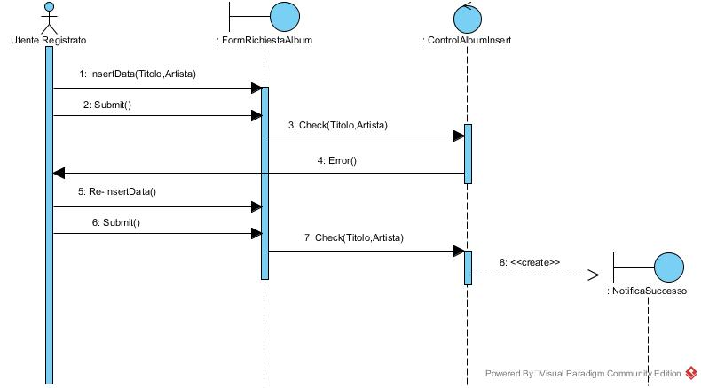

Gestione News

SD_12: Visualizza news

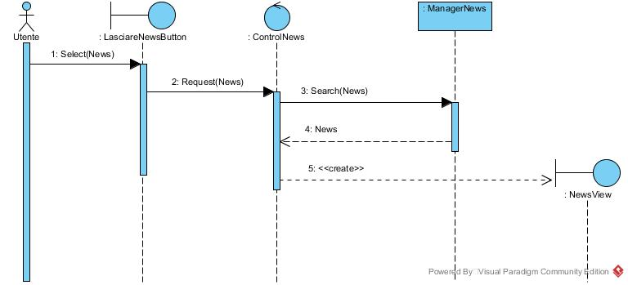

SD_13: Inserimento news

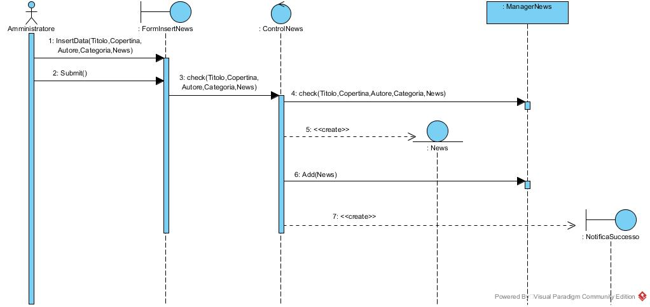

SD_13.1: Inserimento news eccezione

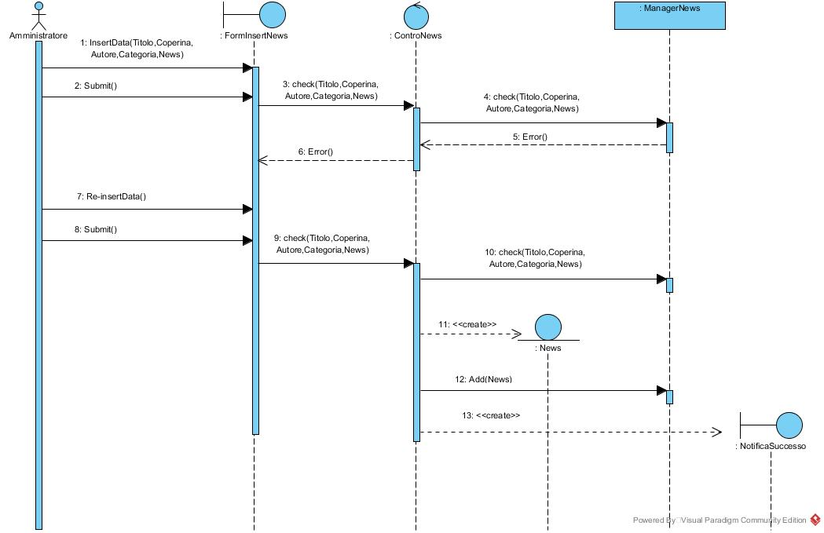

Gestione Articolo

SD_14: Aggiunta album al carrello

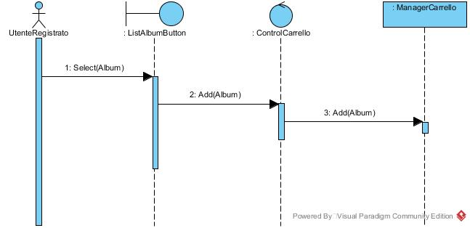

SD_15: Visualizza carrello

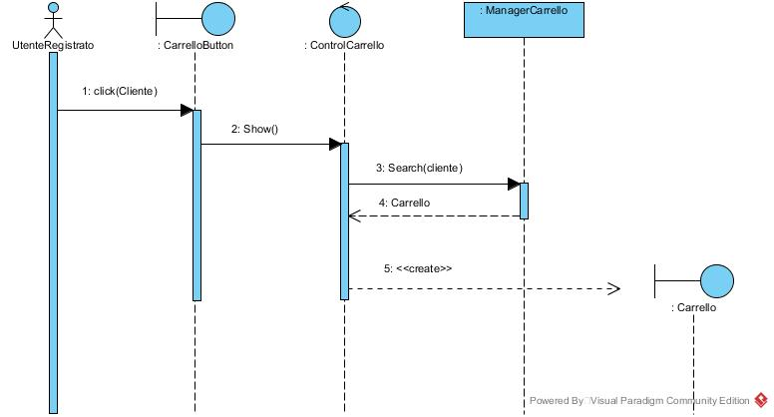

SD_16: Cancellazione album dal carrello

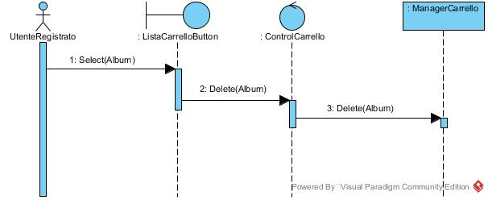

SD_17: Acquisto

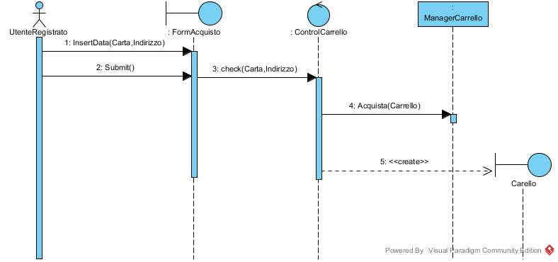

SD_17.1: Acquisto eccezione

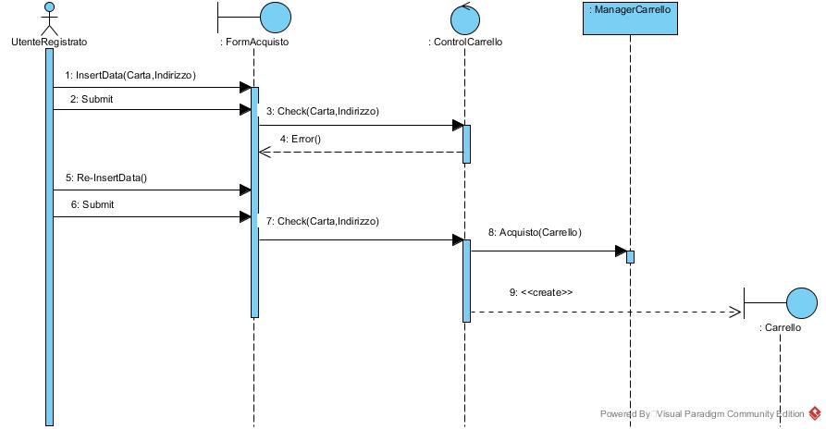

Mock-Ups

Gestione Sistema

UI_01: Home Page Utente Non Registrato

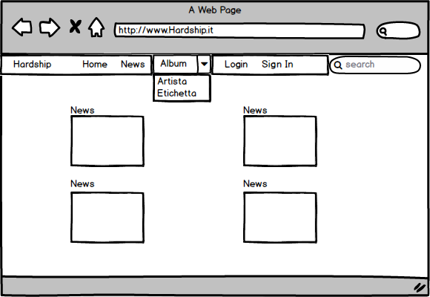

UI_02: Home Page Utente Loggato

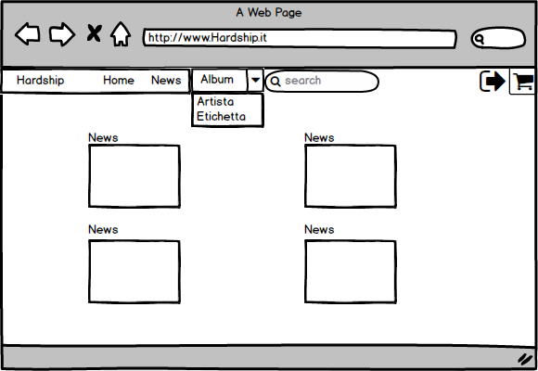
UI_03: Lasciare Feedback

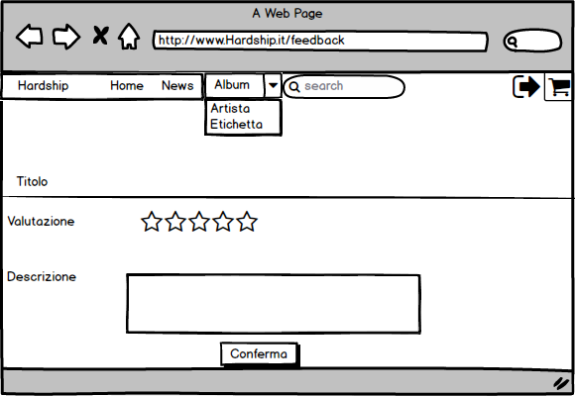

Gestione Utente

UI_04: Registrazione

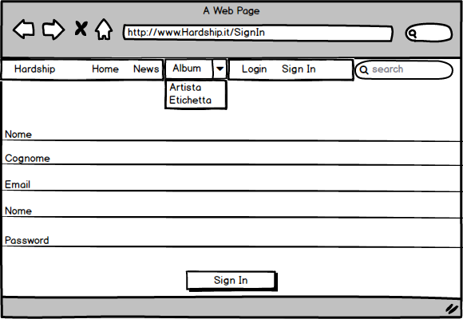
UI_04.1: Registrazione eccezione

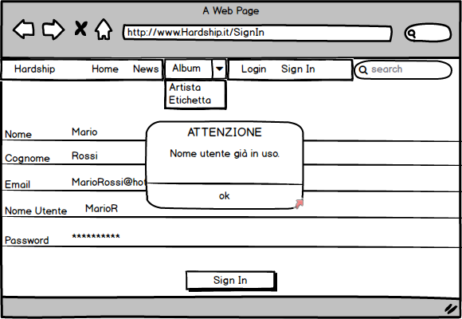

UI_05: Login

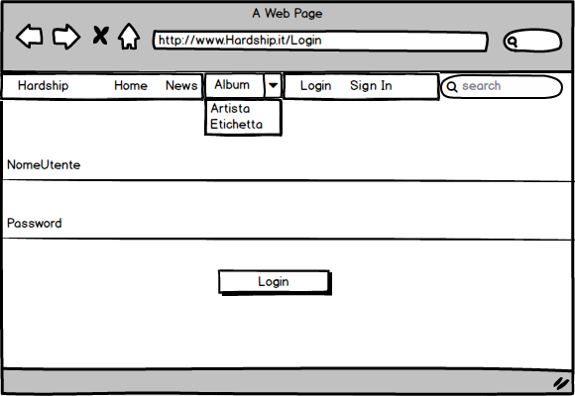
UI:05.1: Login eccezione

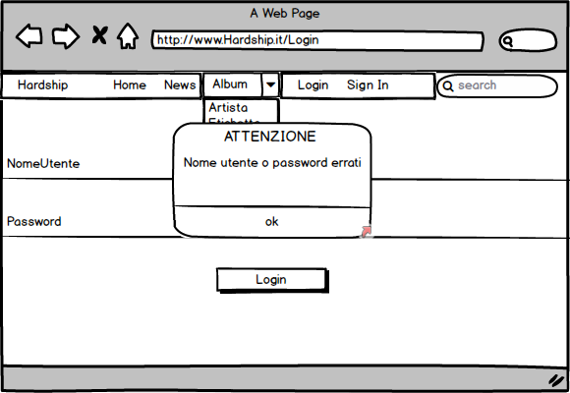

Gestione Album

UI_06: Visualizzazione Album

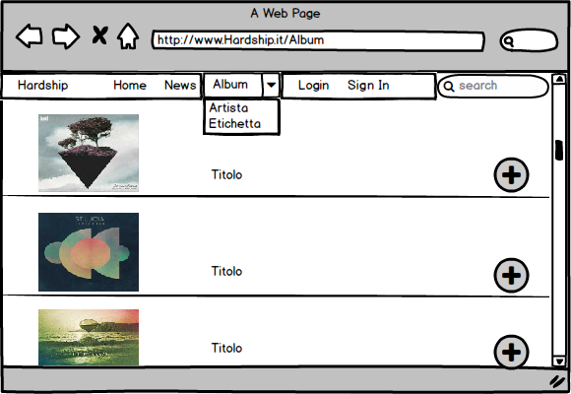

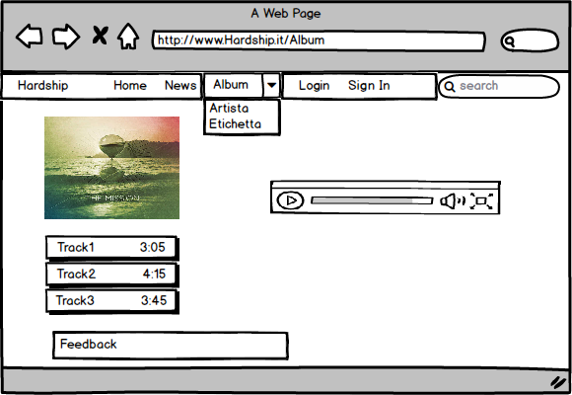

UI_07: Inserimento album

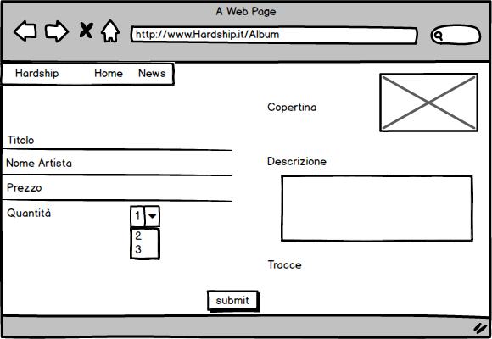
UI_08: Richiesta inserimento album

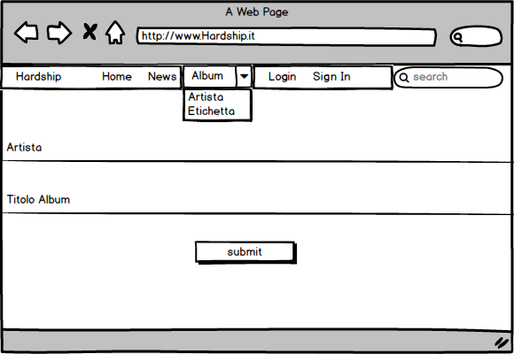

UI_09: Controllo disponibilità album

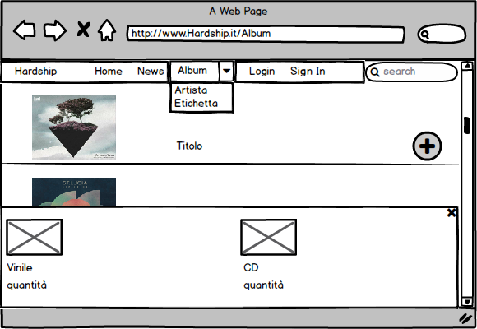

Gestione News

UI_10: Visualizza news

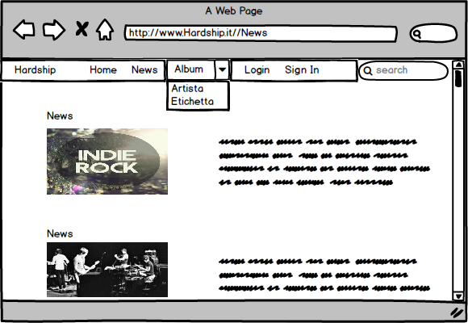

UI_11: Inserimento news

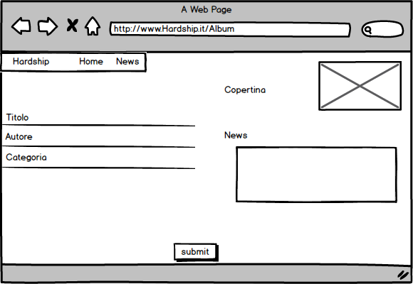

Gestione Articolo

UI_12: Aggiunta album al carrello

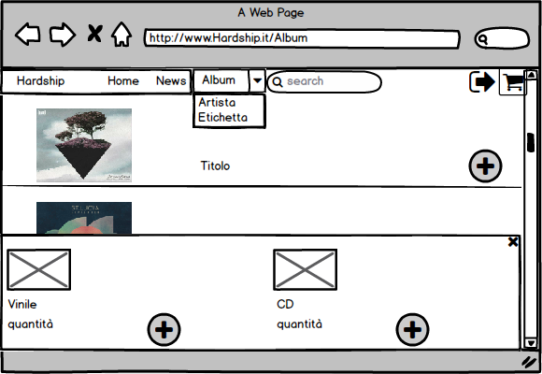

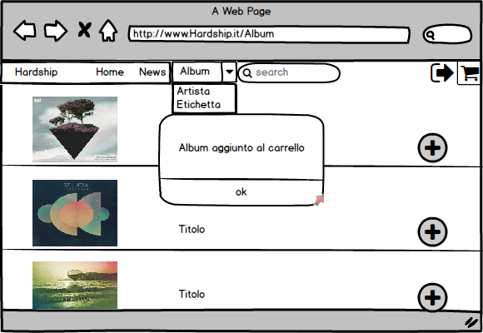
UI_13: Visualizza carrello

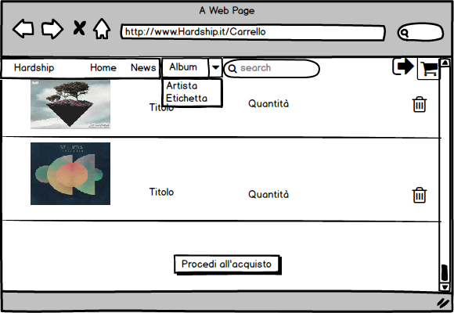

UI_14: Acquisto

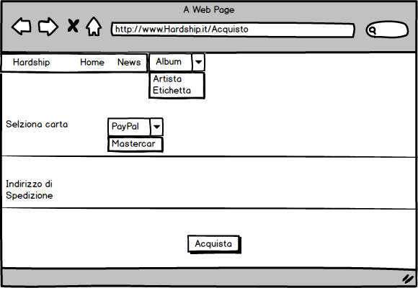
UI_14.1: Acquisto eccezione

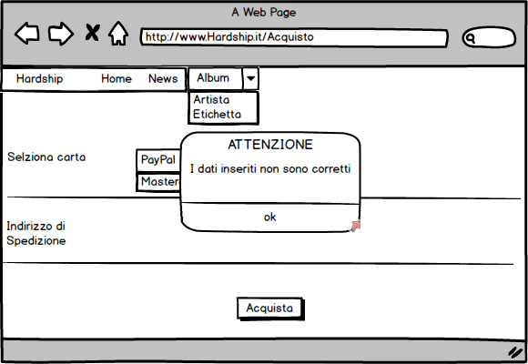

Glossario

Sigle

FR: Requisiti funzionali.

NFR: Requisiti non funzionali.

SC: Scenari.

UC: Casi d’uso.

SD: Sequence Diagram.

UI: Mockups.

